|  |
| --- |
| № исх: 16-13-14Д/С от: 29.09.2022 |

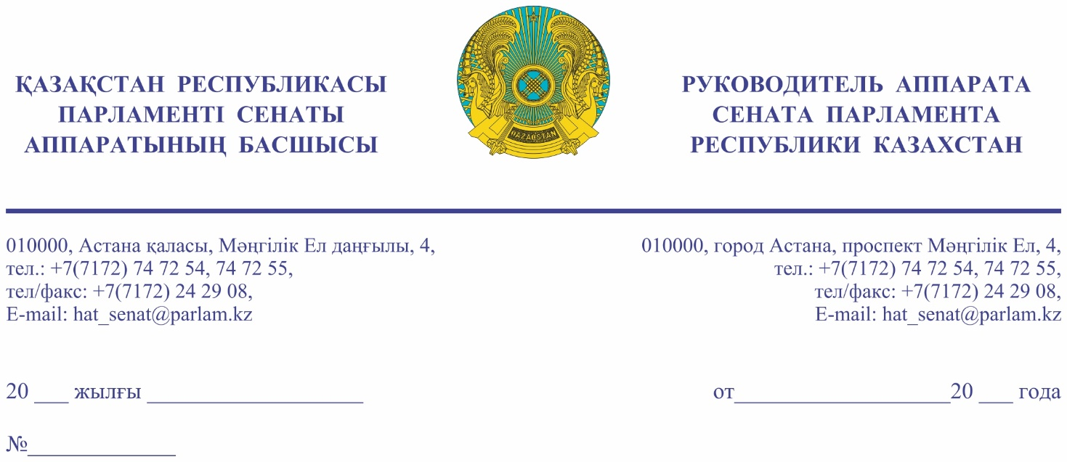

**Қазақстан Республикасы**

**Премьер-Министрі**

**Кеңсесінің Басшысы**

**Ғ.Т. ҚОЙШЫБАЕВҚА**

**Құрметті Ғалымжан Тельманұлы!**

«Қазақстан Республикасының Парламенті және оның депутаттарының мәртебесі туралы» Қазақстан Республикасы Конституциялық заңының 27-бабына және Қазақстан Республикасы Парламенті Регламентінің 100-тармағына сәйкес Қазақстан Республикасы Парламенті Сенатының 2022 жылғы 29 қыркүектегі отырысында депутат Т. Мұсабаев жариялаған депутаттық сауал Сізге жіберіліп отыр.

Қосымша: 6 парақта, орыс тілінде.

**Ә. РАҚЫШЕВА**

*Орынд. С.Қуандықов*

*Тел. 74-72-65*

**Результаты согласования**29.09.2022 11:11:02: Мусабаев Т. А. (Комитет по международным отношениям, обороне и безопасности) - - cогласовано без замечаний  
29.09.2022 11:12:33: Агиса Б. А. (Общий отдел) - - cогласовано без замечаний  
29.09.2022 11:14:40: Уакпаев М. С. (Руководство Аппарата Сената) - - cогласовано без замечаний  
29.09.2022 11:15:38: Сарсембаев Е. Ж. (Отдел по взаимодействию с Комитетом по международным отношениям, обороне и безопасности) - - cогласовано без замечаний  
**Результат подписания**29.09.2022 12:25:59 Ракишева А. Г.. Подписано